Énigme DU JOUR – VENDREDI 15 mars 2024
Les kayakistes française, néerlandaise et croate ont mélangé leurs équipements de sécurité :
- Aucune d’entre elles ne porte ni le bon casque, ni le bon gilet de sauvetage.
- Chacune a emprunté une pièce d’équipement aux deux autres.
- La kayakiste qui a le gilet croate porte le casque français.
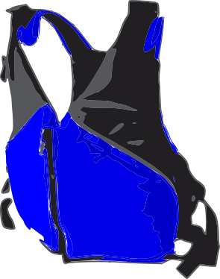
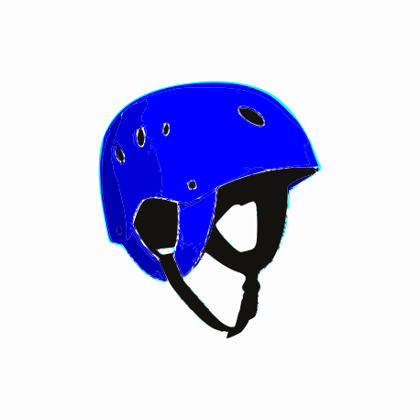

Qui porte le casque néerlandais ?

